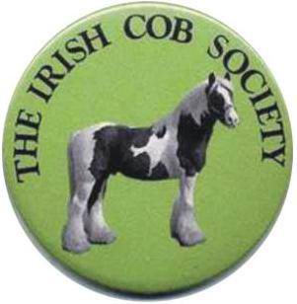
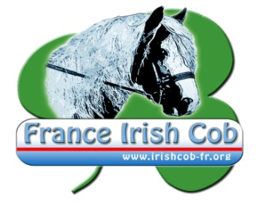
Résultats inspection à titre initial
Irish Cob

UZES – 1er juin 2013

N° | Noms du cheval | Jugement | Classe
Juments
9 | Chywoonn Arrabella To Arriouets | Facteur Irish Cob | ELITE GRADE 1
14 | Tangled Rose | Irish Cob
2 | U’Lady Luck | Facteur Irish Cob | ELITE GRADE 1
22 | Cillbarra Genesis | Déjà IC | ELITE GRADE 2
6 | Joli Black Idole | Déjà IC | ELITE GRADE 2
Pouliche < 2ans
15 | Danaé de l’Olympe | Irish Cob
17 | Chanel des Anges | Irish Cob
16 | Caylla | Irish Cob
23 | Bonnie d’En Crenin | A représenter
4 | Cheenoa du Couar | Irish Cob
Poulains < 2ans
5 | Country du Mas Perrin | Irish Cob
3 | Baraka Du Couar | Facteur Irish Cob
Hongres
1 | Gus | Irish Cob
25 | Kildrum Taz | Irish Cob



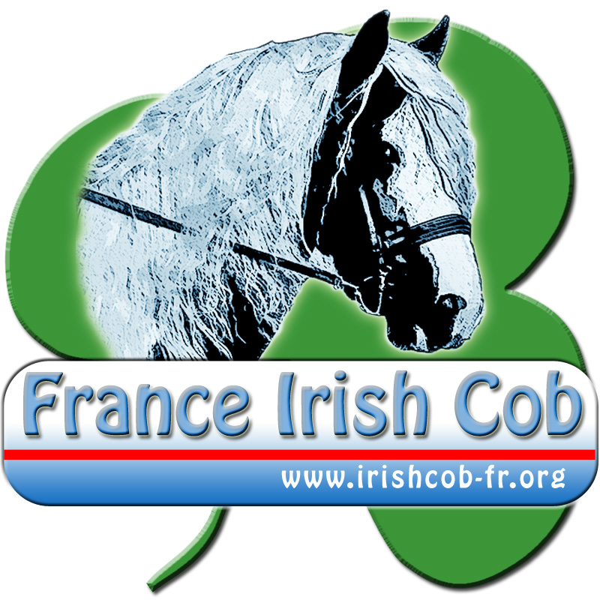
Résultats

Concours Modèle et Allures Irish Cob

UZES – 1er juin 2013

N° | Nom du cheval | Classement
Juments
2 | U’Lady Luck | 1ère
22 | Cillbarra Genesis | 2ème
6 | Joli Black Idole | 3ème
11 | Joli Rhiannion | 4ème
Poulains et Pouliches < 3ans
3 | Baraka du Couar | 1er
4 | Cheenoa du Couar | 2ème
Hongres
10 | Joli Falonne | 1er
1 | Gus | 2ème
7 | Joli Magic | 3ème
8 | Joli Avonmore | 4ème
18 | Dromalga Lusmah Lad | 5ème
Etalons
24 | Cairnview Archy | 1er

Champion de journée : Joli Falonne

